|  |
| --- |
| 沈 楠的状态报告 |

2019.8.5 – 2019.8. 9

# 工作日志

|  |  |
| --- | --- |
| 周一 | RTKLIB短基线解算坐标序列解算结果分析 |
| 周二 | 坐标域的基于LSTM网络训练 |
| 周三 | 坐标域的基于LSTM网络训练 |
| 周四 | GNSS-based InSAR 相关论文阅读 |
| 周五 | GNSS-based InSAR相关论文阅读 |

# 研究进展、结果

***RTKLIB短基线解算坐标序列解算结果分析***

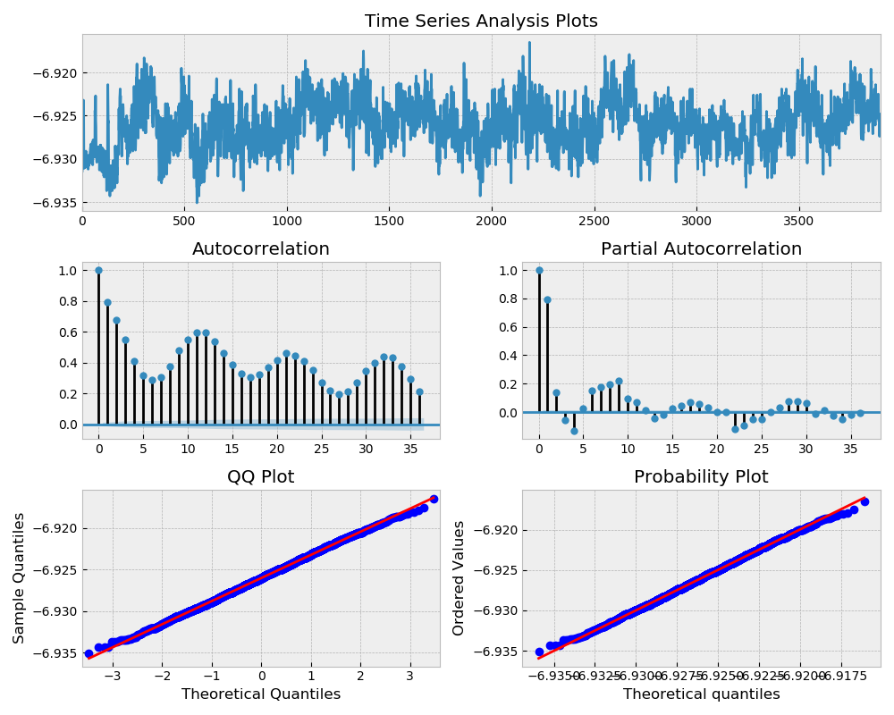

图表 35s延迟的坐标时间序列分析

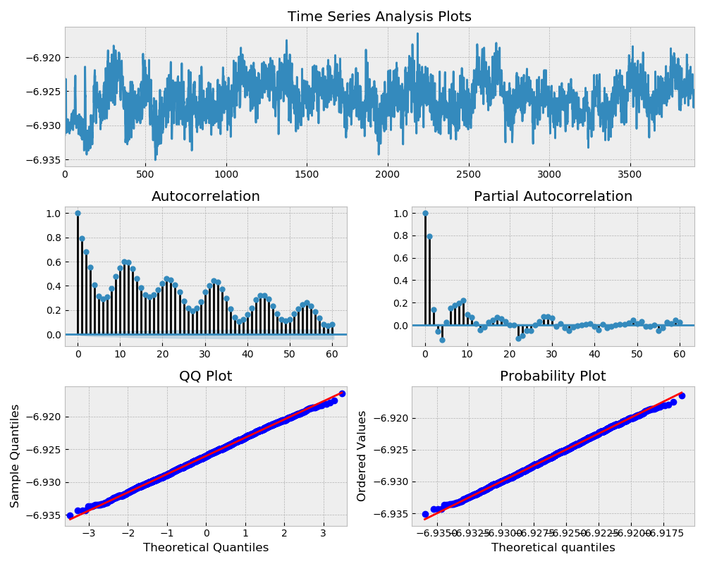

图表 60s延迟的坐标时间序列分析

分别作了35s和60s的相关分析，坐标残余项的复杂程度要高于一般的时间序列分析模型。

## 坐标域的基于LSTM网络训练

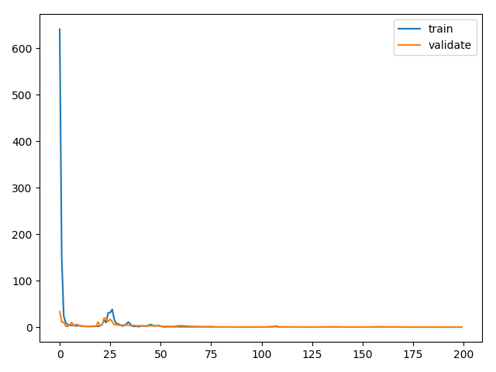

图表 训练结果

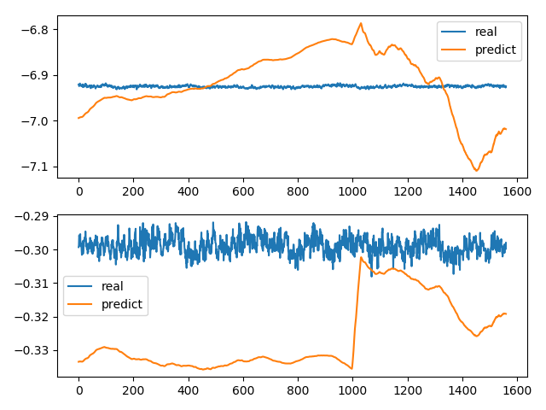

图表 泛化效果

出现过拟合现象，可能原因选择的特征存在问题。

## GNSS-based InSAR 论文研究

Liu, F.; Fan, X.; Zhang, T., et al., GNSS-Based SAR Interferometry for 3-D Deformation Retrieval: Algorithms and Feasibility Study. IEEE Transactions on Geoscience and Remote Sensing 2018, 56 (10), 5736-5748.

**结论**：该团队最新论文中研究成果可以获得5mm的探测精度。

**实验平台：**

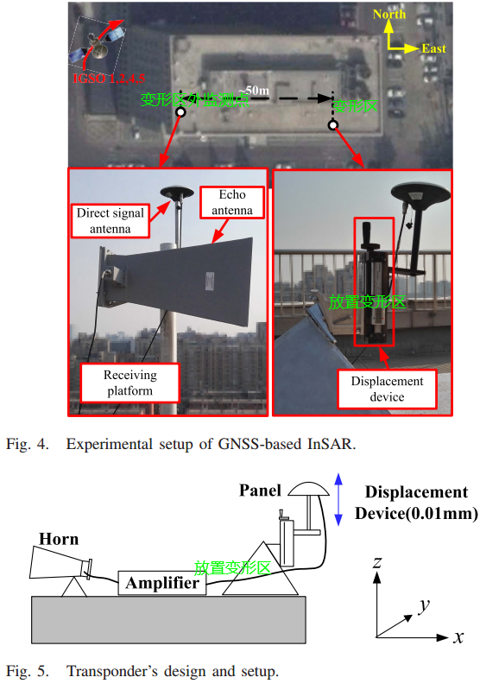

如图中中文标识所示，是受控试验验证方案。

参照该团队早期一篇文章，实际应用场景：

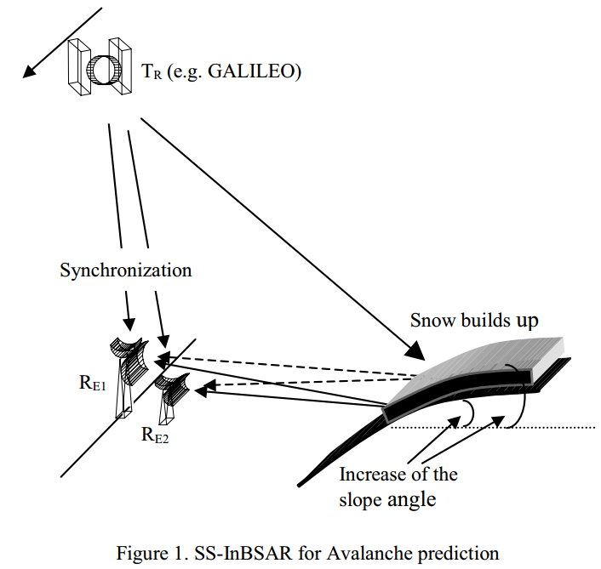

Cherniakov, M.; Zeng, T.; Plakidis, E. (2003)

**变化探测方式：**

变化探测方式是利用卫星的重访周期，首先是该团队在应用GLONASS。

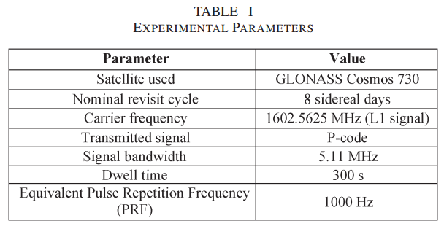

Liu, F.; Antoniou, M.; Zeng, Z., et al. (2013)

关于**3D变形获取**以及**GNSS-BASED Insar成像**还没有研究明白

# 问题

* 如何构造基于观测值域特征
* 3D变形获取以及GNSS-based成像原理

# 下周工作安排

* 构造基于观测值域特征训练

# 近期工作目标

* 融合算法试验及融合算法
* GNSS-R、GNSS-SDR